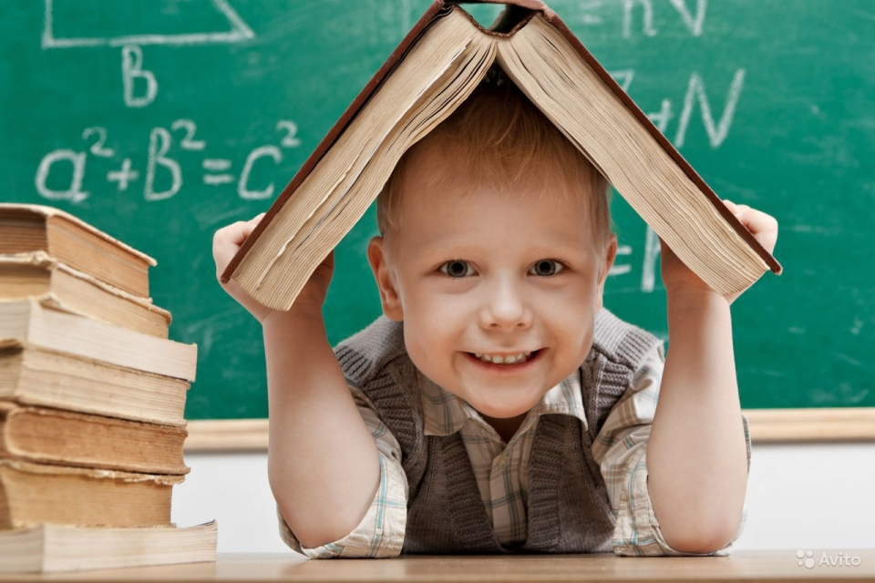

***«Готовимся к школе» (консультация для родителей)***

***«Готовимся к школе» (консультация для родителей)***

Дорогие мамы и папы будущих первоклассников!

Вы, наверное, уже сейчас задаетесь вопросом, а готов ли мой ребенок к поступлению в первый класс. Ведь начало школьной жизни - это большое испытание не только для маленького человека, но и для вас, так как школа предъявляет довольно высокие требован я к будущему первокласснику.

В стремлении помочь ему уверенно сделать этот шаг, вы порой, сбиваетесь с ног в поисках учреждений и частных репетиторов, готовящих детей к школе. И забывается простая истина, что только в ваших силах возможно создать в семье именно такую обстановку, которая не только подготовит ребенка к успешной учебе, но и позволит ему занять достойное место среди одноклассников.

Многие ошибаются, считая главным, чтобы ребенок умел читать, писать и хорошо считать. Но это, как раз, и не самое главное. А самое главное - насколько хорошо у ребенка развиты мышление, внимание, память, речь, мелкая моторика рук, которые являются основным фундаментом для успешного обучения.

Предлагаем вам несколько полезных советов как развить эти важные качества в самом привлекательном для ребенка виде деятельности – игре, и не только в детском саду, но и с близкими, любимыми людьми – в семье.

Проводите больше времени со своими детьми. И вовсе не обязательно для этого выделять специальное время, которого всегда не хватает. Играть можно по дороге из детского сада домой и обратно, на прогулке и даже во время занятий домашними делами.

***На прогулке***

Удивительно, но сколько полезных сведений можно сообщить ребенку, идя с ним по улице, ведь во время прогулки идет познание окружающего мира. Для развития познавательного интереса, любознательности, обращайте его внимание на первые весенние цветы и краски осеннего леса, наблюдайте за погодой, формой облаков, сводите его в зоопарк и вместе найдите самое большое, самое высокое животное и др.

Собираясь на прогулку, возьмите с собой мяч и поиграйте с ребенком, например, в игру «Отвечай быстро». Правила игры таковы: взрослый бросает мяч, называет цвет. Ребенок, возвращая мяч, должен постараться быстро назвать предмет этого цвета. Можно называть не только цвет, но и любое качество (вкус, форму) предмета. Такие игры помогают добиваться результатов, согласовывать свои действия в соответствии с правилами.

Используйте простейшие игры: «Скажи наоборот» (веселый – грустный, быстрый – медленный и т. д.) , «Закончи слово» - вы произносите первый слог, а ребенок его заканчивает, «Угадай по описанию», когда взрослый предлагает угадать, о чем (о каком овоще, животном, игрушке) идет речь. Например: это овощ, он красный, сочный. (Помидор)

Путешествовать на машине можно тоже с пользой, коротая время следующим образом. Один из родителей ведет машину, другой считает, например, обгоняющие их красные автомобили, а ребенок - такие же, идущие навстречу. Можно считать машины определенной марки, определенной величины.

Удостоверьтесь, владеет ли ваш ребенок информацией, которая позволит ему не теряться в незнакомой ситуации: помнит ли он свое полное имя, номер телефона, домашний адрес, имена родителей.

Преодолеваем трудности в общении

Дети, к сожалению, не всегда проявляют уважение, вежливое и доброжелательное отношение к окружающим. Они непременно копируют и стремятся подражать во всем взрослым. Постарайтесь исключить из общения между членами семьи приказы и команды, превратите их в вежливые просьбы. Поиграйте в «Вежливые слова»: во время похода в магазин или поездке на общественном транспорте предложите самостоятельно выполнить реальное действие (купить проездной билет, оплатить покупку, уступить кому – то место, используя при этом вежливые обращения.

Развиваем самостоятельность и умение принимать решения

Чем больше ребенок может делать самостоятельно, тем взрослее он себя ощущает. Важно, чтобы он уже умел самостоятельно раздеваться и вешать свою одежду, застегивать пуговицы и молнии, без особой помощи и внимания с вашей стороны.

Для самостоятельного принятия решений предложите ребенку самому пригласить на день рождения своих друзей. Пусть сам выбирает, какие блюда приготовить к праздничному столу, подберет соответствующую одежду и поможет вам выпекать праздничный пирог. При этом познакомьте его с основными мерами объема и массы. При сервировке стола предложите сосчитать приборы по количеству гостей и прочее.

Успехи в школе зависят, во многом, от того как он умеет организовать свое рабочее место. Проиграйте ситуации, которые могут произойти с ребенком в школе, используя школьные атрибуты (портфель, звонки, перемены, отметки и пр).

***Развиваем внимание***

Супермаркеты, торговые центры – очень подходящее место для развития внимания и активного слушания ребенка. Попросите его положить в корзину три пачки печенья, одну пачку масла, батон белого и буханку черного хлеба. Свою просьбу изложите сразу и больше не повторяйте.

Используйте игры: «Да и нет не говори», «Найди отличия», «Найди два одинаковых предмета», «Зачеркни все буквы А, подчеркни все буквы О» (в газете, старой книге, «Волшебное слово» (взрослый показывает упражнения, а ребенок их повторяет только в том случае, если взрослый говорит «Пожалуйста», «Назови, что ты видишь» (ребенок за одну минуту должен назвать как можно больше предметов, находящихся в комнате», «Где что было» (ребенок запоминает предметы, лежащие на поверхности, затем отворачивается, взрослый в это время меняет их местами, затем ребенок говорит, что изменилось). Не забывайте о загадках и играх-головоломках.

***Развиваем мышление и речь***

Проведите игру «Придумай название». Для нее необходимо подготовить несколько небольших детских стихотворений. Прочитайте ребенку стихотворение, не называя заголовка. Предложите ему самому придумать название. Эта игра научит выделять главную мысль в стихотворении, придумать даже более удачные названия, чем авторские. Обсуждайте прочитанное, анализируйте поведение людей (героев).

Возьмите на заметку такие игры, как: «Что сначала, что потом», «Найди в ряду лишнюю фигуру», «Сложи целое из частей», «Составь рассказ по картинке», можно использовать «Лото», «Домино» и другие.

***Развиваем память и мелкую моторику***

Хорошо подойдут игры, типа: «Запомни предметы», «Что ты видел по дороге из детского сада домой?», «Нарисуй такой же» (ребенок рисует на листе бумаги простой предмет, затем лист переворачивается, и он должен нарисовать точно такой же предмет, «Короткий рассказ» (взрослый читает короткий рассказ, ребенок затем его воспроизводит, «Я положил в мешок» (взрослый на глазах ребенка кладет в мешок разные предметы, ребенок должен вспомнить, что в мешке).

Развивая мелкую моторику рук, попробуйте катать по очереди каждым пальцем камешки, бусинки, разминать пластилин, нанизывать крупные пуговицы на нитку, застегивать кнопки, замочки, молнии, делать пальчиковую гимнастику, а также рисовать по точкам, штриховать разными способами, обводить контуры фигур и многое другое.

Разнообразные игры с детьми не трудно найти в интернете и специальной литературе. Стремитесь сделать полезным каждое мгновение общения с ребенком. Самое важное– создать положительный эмоциональный настрой, не сводить все к унылым беседам и нравоучениям. Избегайте фраз типа «Вот пойдешь в школу, там тебе…» и другие, которые могут отбить у ребенка интерес к школе. Ваши добрые воспоминания о школьных годах, смешные истории из школьной жизни и рассказы о друзьях детства наполнят душу ребенка радостным ожиданием.

**Успехов вам!**